Hisense Gorenje Austria engagiert sich für Studierende
30 Prozent Rabatt auf der Plattform iamstudent – Kooperation läuft seit 2021

Hisense Gorenje Austria will die Lebensumstände von Studierenden in Österreich verbessern. Dazu kooperiert der Haushaltsgeräte-Hersteller mit iamstudent. Viele Gorenje-Produkte werden für Studentinnen und Studenten auf dieser Plattform um 30 Prozent vergünstigt. Insgesamt ergibt sich ein breit gefächertes soziales Engagement, denn das erfolgreiche Unternehmen unterstützt auch Kinder- und Frauen-Organisationen.

Wien, 26. April 2023 – Österreichs Studierende sind besorgt. Ein Drittel von ihnen lebt in Wohngemeinschaften, doch die Rekordinflation treibt Mieten und Lebenserhaltungskosten immer weiter nach oben. Laut einer aktuellen Umfrage zahlen Studentinnen und Studenten mittlerweile durchschnittlich 457 Euro pro Monat für ihre WG-Zimmer. Je nach Wohnort verschlingt der Kostenfaktor Wohnen bis zu 80 Prozent der Studienbeihilfen.

Für Andreas Kuzmits müssen erfolgreiche Unternehmen wie Hisense Gorenje Austria in dieser Situation soziale Verantwortung übernehmen. „Wir können die Mieten nicht beeinflussen. Wir können aber dafür sorgen, dass sich zumindest die weiteren Ausgaben für die Studierenden in einem leistbaren Rahmen halten“, sagt der Geschäftsführer des Haushaltsgeräte-Herstellers.

30 Prozent Rabatt auf iamstudent.at

Herd, Waschmaschine, Geschirrspüler und Co. zählen zu diesen Ausgaben – Vermieter sind im Normalfall nämlich nicht verpflichtet, kaputte Geräte zu ersetzen. Erst recht gilt das für Elektrokleingeräte vom Toaster bis zum Mixer. Hisense Gorenje Austria hat sich daher mit iamstudent.at zusammengetan und bietet Studierenden über diese Plattform einen 30-prozentigen Rabatt auf ein breites Produktsortiment an. Der Preisnachlass übersteigt die inflationsbedingte Teuerung deutlich.

Darüber hinaus ist der Firmenchef überzeugt, dass sich die Gorenje-Geräte optimal für Studierende eignen. Andreas Kuzmits erinnert an das Unternehmensmotto „Life Simplified“ und ergänzt: „Wir verbinden einfache Bedienbarkeit und ausgereifte Technik. Ziel bei der Produktentwicklung ist, Menschen ihren Alltag zu vereinfachen.“ Ein weiterer Schwerpunkt ist die Reduktion des Energieverbrauchs. Mit dem „Laundry A Project“ ist es bereits gelungen, die meisten Gorenje-Waschmaschinen in die höchste Energieeffizienzklasse zu hieven – ein großer Mehrwert für Menschen, die Kosten senken und gleichzeitig einen Nachhaltigkeitsbeitrag leisten wollen.

500.000 Studierende sind registriert

iamstudent ist für Hisense Gorenje Austria der perfekte Partner, um den Studierenden die Aktion näherzubringen. Das 2014 gegründete Start-up ist zum erfolgreichen Bindeglied zwischen Hochschülerschaft und Wirtschaft avanciert. Rund 500.000 Studentinnen und Studenten sind auf der Plattform registriert. Dank eines technisch ausgefeilten Verifikationssystems stellt iamstudent außerdem sicher, dass Angebote für Studierende exklusiv von diesem Personenkreis genutzt werden können.

Die Kooperation von Hisense Gorenje Austria und iamstudent läuft seit 2021 „Das augenblickliche Package bieten wir ein Jahr lang an. Aber natürlich streben wir im Sinne der Studentinnen und Studenten in Österreich eine weitere Zusammenarbeit an“, kündigt Andreas Kuzmits an.

Soziales Engagement ist kein Neuland

Mit dem Engagement für die Hochschülerinnen und Hochschüler beweist Hisense Gorenje Austria einmal mehr seine soziale Verantwortung. In der Vergangenheit wurde unter anderem die Kinderintensivstation des Universitätsklinikums Linz mit MNS-Masken versorgt sowie Geld- und Sachspenden für den Verein „Frauen für Frauen“ lukriert. Das breit gefächerte Sportsponsoring des weltweit agierenden Mutterunternehmens, zum Beispiel im Rahmen der Frauenfußball-EM 2022, rundet das Bild ab.

-------------------------

Über Hisense Gorenje Austria
Gorenje ist einer der größten Hersteller von Haushaltsgeräten in Europa. Die österreichische Niederlassung – seit Jänner 2023 offiziell die „Hisense Gorenje Austria GmbH“ – besteht mit eigenem Standort seit 1975, die Zentrale befindet sich in Wien. Hisense Gorenje Austria verzeichnete im Jahr 2022 35,4 Millionen Euro Umsatz, der Marktanteil im Bereich der Haushaltsgroßgeräte beträgt aktuell 7,6 Prozent. Das Produktsortiment umfasst Kühl-/Gefriergeräte, Waschmaschinen, Waschtrockner und Wäschetrockner, Geschirrspüler, Küchengeräte, Küchen- und Haushaltskleingeräte, Warmwasserspeicher sowie Klimageräte.

Gorenje ist außerdem ein verlässlicher Partner im Einbaubereich (Backöfen bzw. Herde, Kochfelder, Dunstabzugshauben, Mikrowellen) und somit ein Vollsortiment-Anbieter für den Haushalt.

2018 wurde das Unternehmen ein Teil der Hisense Europe Group und profitiert somit vom Zugang zu den Ergebnissen umfangreicher F&E-Aktivitäten des Mutterkonzerns. Hisense, in China beheimatet und einer der weltweit führenden Hersteller von Unterhaltungselektronik, betreibt 16 Zentren für Forschung und Entwicklung. Rund fünf Prozent des Gesamtumsatzes von 27 Milliarden US-Dollar werden investiert, um in allen Produktsegmenten ein Vorreiter für technologische Innovationen zu bleiben.

Bildinformation

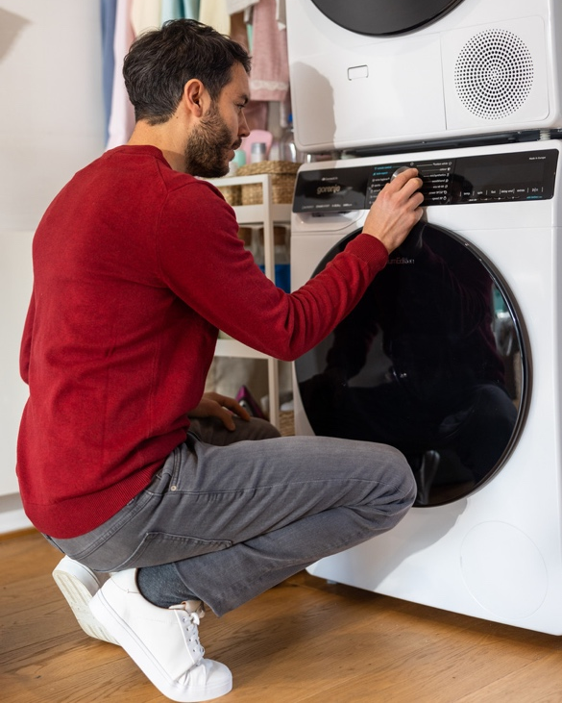 | Österreichs Studierende können aufatmen. Dank der Kooperation von iamstudent und Hisense Gorenje Austria (im Bild das Waschmaschinen-Modell WPNA84ATSWIFI3) haben sie zumindest die Kosten für Haushaltsgeräte wieder im Griff.  © Hisense Gorenje Austria
Wäschetrockner mit 10 Kilo Fassungsvermögen sind ideal für die Haushaltsführung in Wohngemeinschaften. Auch sie sind Teil jener Produktauswahl, die Studierende deutlich kostengesenkt erhalten.

© Hisense Gorenje Austria

Ihre Ansprechpartner:innen

Kontakt:  Yvonne Wohlfahrt  Hisense Gorenje Austria GmbH  T: +43 660 9293866  yvonne.wohlfahrt@gorenje.com | Kontakt für Presseanfragen:  Mag. Daniel Holzbauer  plenos – Agentur für Kommunikation  T: +43 676 83786277  daniel.holzbauer@plenos.at

